ÖkoFEN auf der SHK Essen und ifh/Intherm Nürnberg
Highlights vom Pelletkesselspezialisten
Auf den diesjährigen Fachmessen SHK Essen und ifh/Intherm Nürnberg präsentiert ÖkoFEN Produktlösungen zum zeitsparenden Einbau und informiert über die hochattraktive Förderung beim Kesseltausch. Im Mittelpunkt stehen ein effizienter Beistellwärmespeicher als Pufferalternative und die Pellematic Condens in der Leistungsgröße 22-32 kW. Mit umfassenden Serviceangeboten unterstützt ÖkoFEN zudem das Fachhandwerk, die einer erhöhten Nachfrage nach umweltfreundlichen Lösungen entgegenblicken.

Mickhausen, 20. Januar 2020 (prc) – ÖkoFEN, Europas Spezialist für Pelletheizungen, präsentiert auf den Fachmessen SHK Essen (10. - 13. März 2020, Halle 3, Stand 3A42) und ifh/Intherm Nürnberg (21. - 24. April 2020, Halle 4A, Stand 4A.100) neben dem bewährten Produktprogramm einige Neuheiten. Dazu zählt der Pellematic Condens Brennwertkessel in der Leistungsgröße 22 bis 32 kW. Der Pellet-Brennwertkessel eignet sich für die ökologische Beheizung von Mehrfamilienhäusern sowie Gewerbeeinheiten und wird ab September 2020 am Markt erhältlich sein.
Premiere feiert auch der Smartlink Wärmespeicher, die platzsparende Alternative zu herkömmlichen Pufferspeichern. Dabei handelt es sich um einen effizienten Beistellwärmespeicher für hygienisches Warmwasser. 420 Liter Volumen bei 40 °C liefern ausreichend Warmwasser für eine vierköpfige Familie. Optisch perfekt auf den Kessel abgestimmt, passt er mit seiner eckigen Bauform seitlich direkt an den Kessel. Aufgrund der guten Dämmung erreicht er die Effizienzklasse B. Mit den geringen Abmessungen von 73 x 51 x 199 cm, der integrierten Pufferladegruppe, Heizkreisgruppe und einem speziellen Frischwassermodul benötigt er nur wenig Platz und ist besonders schnell installiert. Damit sparen sich Fachhandwerker bis zu einen Tag Installationszeit.
Neu von ÖkoFEN ist auch das Komfort-Asche-Set, eine clevere Option für die staubfreie und bequeme Ascheentleerung der Pelletheizung.

Hochwertiges Service-Programm für Fachhandwerker

ÖkoFEN legt zudem ein besonderes Augenmerk auf die Herausforderungen des Handwerks und stellt sein umfassendes Service-Programm vor. Ziel ist es, bei der Montage wertvolle Arbeitszeit zu sparen und durch routiniertes Vorgehen die Handgriffe rund um die Pelletheizung zu erleichtern. Dazu bietet der Pellet-Brennwertkessel-Pionier dem Fachhandwerk im Jahr 2020 mehr als 70 Schulungen im gesamten Bundesgebiet an. Alternativ kann an zeitsparenden, kostenlosen Webinaren vom eigenen Schreibtisch aus teilgenommen werden. Clevere Unterstützung durch den FörderservicePlus oder Tools wie Hydraulikschemen-Konfigurator, 3D-Heizraumplaner und Energielabel-Rechner runden das vielfältige Angebot ab.

ÖkoFEN auf der SHK Essen:
10.-13.03.2020 / Halle 3, Stand 3A42.

ÖkoFEN auf der ifh/Intherm Nürnberg
21.-24.04.2020 / Halle 4A, Stand 4A.100.

Weitere Informationen unter www.oekofen.com.
Über ÖkoFEN
ÖkoFEN ist Europas Spezialist für Pelletheizungen, mit Hauptsitz in Niederkappel/Österreich. Das familiengeführte Unternehmen beschäftigt mehrere hundert Mitarbeiter. Unternehmensgründer Herbert Ortner entwickelte 1997 Europas erste typengeprüfte Pelletheizung. 1999 begann die serielle Entwicklung und Produktion von Pelletkesseln. 2004 brachte ÖkoFEN die weltweit 1. Pelletheizung mit Brennwerttechnik auf den Markt und 2015 folgte der nächste Meilenstein mit der ersten stromproduzierenden Pelletheizung.
Bis heute wurden weltweit über 90.000 Anlagen installiert und Vertriebstöchter in 21 Ländern etabliert.
Um der Nachfrage gerecht zu werden, baute ÖkoFEN 2006 auf 15.000 Quadratmetern in Mickhausen in der Nähe von Augsburg (Bayern) eine nach modernsten ökologischen Erkenntnissen ausgerichtete Firmenzentrale mit Verwaltung und Auslieferungslager. Das Firmengebäude wurde in Niedrigenergiebauweise errichtet, wird selbstverständlich mit Pellets beheizt und mit 100% Ökostrom versorgt.

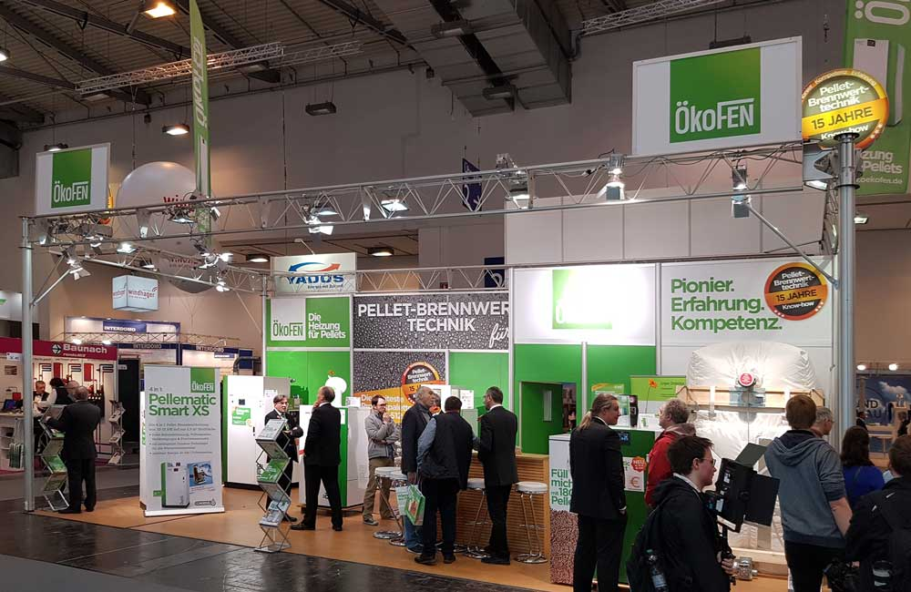
BU: Auf den diesjährigen Fachmessen SHK Essen und ifh/Intherm Nürnberg präsentiert Pelletkesselspezialist ÖkoFEN Produktlösungen zum zeitsparenden Einbau und informiert über die hochattraktive Förderung beim Kesseltausch.
Bild: ÖkoFEN

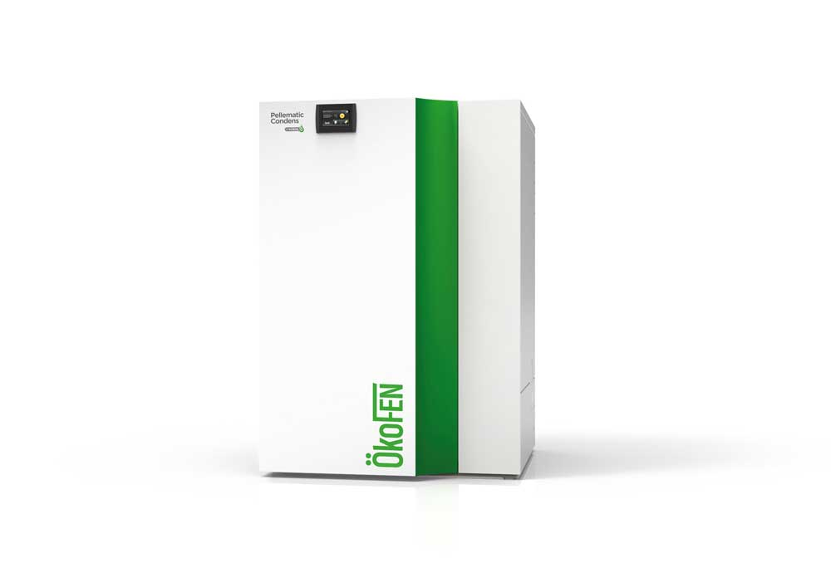
BU: Der ÖkoFEN Pellematic Condens Brennwertkessel wird auf der SHK Essen (10. - 13. März 2020, Halle 3, Stand 3A42) und der ifh/Intherm Nürnberg (21. - 24. April 2020, Halle 4A, Stand 4A.100) in der Leistungsgröße 22 bis 32 kW präsentiert. Der Pellet-Brennwertkessel wird ab September 2020 am Markt erhältlich sein. Bild: ÖkoFEN
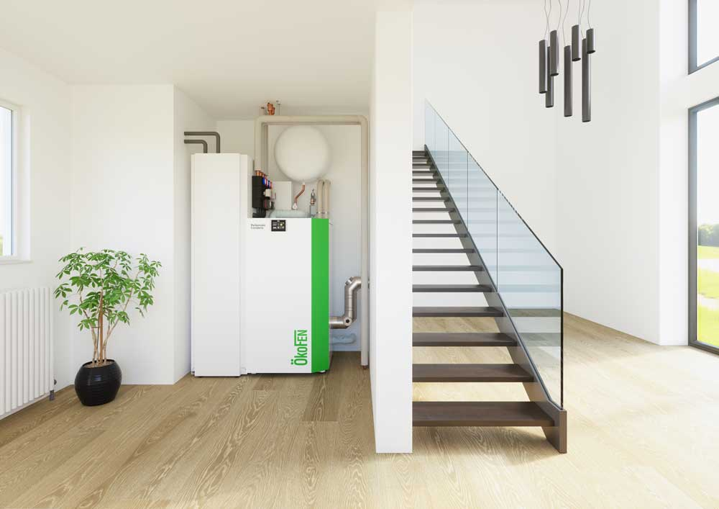
BU: Premiere feiert auch der Smartlink Wärmespeicher, die platzsparende Alternative zu herkömmlichen Pufferspeichern. Dabei handelt es sich um einen effizienten Beistellwärmespeicher für hygienisches Warmwasser.
Bild: ÖkoFEN

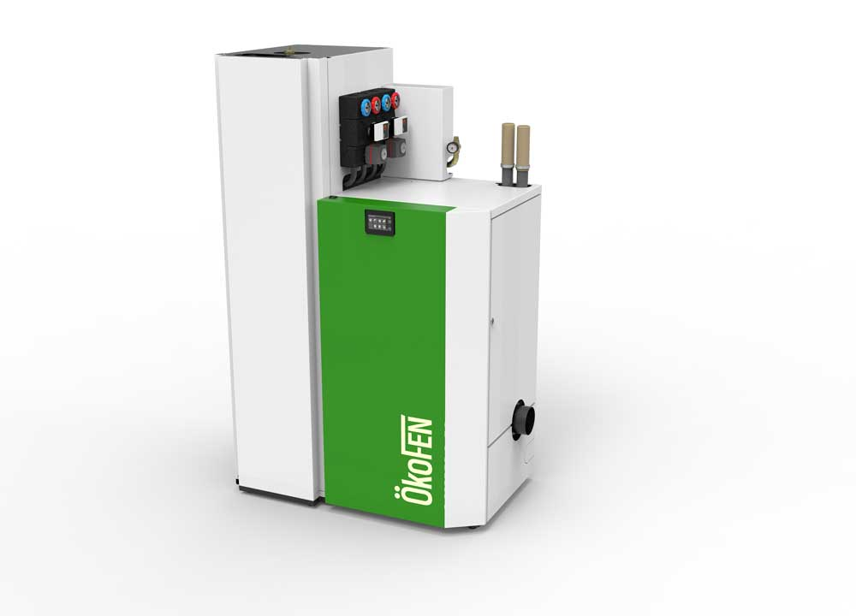
BU: Der ÖkoFEN Smartlink ist ein neuer Beistellwärmespeicher für Bestzeit-Installationen auf kleinstem Raum. Bild: ÖkoFEN

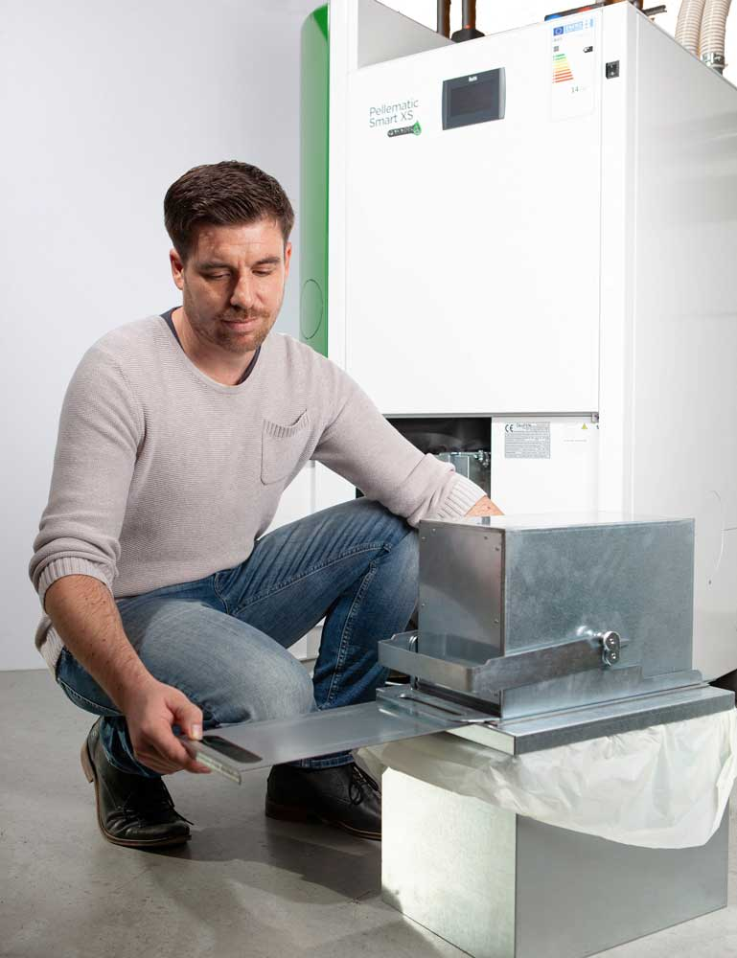
BU: Staubfrei und bequem lässt sich die Asche mit dem neuen ÖkoFEN Komfort-Asche-Set entsorgen. Bild: ÖkoFEN

Abdruck honorarfrei – Beleg erbeten

Ansprechpartner für die Redaktionen
PR Company GmbH
Domenic Liebing
Werner-von-Siemens-Str. 6
D-86159 Augsburg
Tel +49 (0) 821/ 258 93 00
Fax +49 (0) 821/ 258 93 01
e-Mail: oekofen@prcompany.de

